部门决算公开文本

二〇二〇年十月

2019

**2019年度部门决算公开文本**

青龙满族自治县人大

二〇二〇年十月

目录

第一部分 部门概况

一、部门职责

二、机构设置

第二部分 2019年部门决算情况说明

一、收入支出决算总体情况说明

二、收入决算情况说明

三、支出决算情况说明

四、财政拨款收入支出决算总体情况说明

五、一般公共预算“三公”经费支出决算情况说明

六、预算绩效情况说明

七、其他重要事项的说明

第三部分名词解释

第四部分2019年度部门决算报表

第一部分 部门概况

# 一、部门职责

根据《人大职能配置、内设机构和人员编制规定》， 人大的主要职责是：

1、组织常委会委员对法律实施情况进行检查；组织县人民代表大会常务委员会及县人大代表进行执法检查和集中视察；开展代表建议督办；组织对常委及代表培训。进一步提高法规质量，保障其有效实施；着力发挥常委及代表的桥梁纽带作用，集中反映民意，促进依法履职。

2、承担县人民代表大会和常务委员会各种会议的筹备、会务工作，负责常委会文件起草、审核把关，常委会会议、主任会议及常委会党组会议决定事项、工作部署、重要文件及领导批示的传达和督办。保障会议顺利召开，完成会议议程。参加全国十一县区人大联席会、省少数民族自治县联席会、县区人大联席会，交流工作经验，推动人大工作开展。保障会议如期参加，完成会议议程。

3、确保县乡人大换届选举工作顺利完成，提高组织换届选举工作水平；高质量完成机关领导人选举和常委会人事任免服务工作；高效督办有关部门负责人的目标责任书和述职报告。

4、进行立法调研；负责指导组织人大常委会及有关部门法律草案征求意见工作；对地方性法规（草案）进行调研论证和修改；开展立法调研，就立法事项进行研讨；对立法人员进行培训；组织专家对法规草案进行论证，必要时组织立法听证会。提升业务水平，促进立法工作的科学化、民主化，不断提高立法质量和水平，督促自治条例和单行条例的贯彻执行。

5、办理来信来访，县人大日常活动，内外宾接待，会议表决系统建设与维护，代表大会和常委会会议公报、人大工作年鉴、大事记和组织史的编写印刷；负责与外县市人大常委会联系。保障新闻宣传与新闻发布工作正常开展，提高人大信息透明度和影响力，加强人大对内、对外交流。保障会议表决系统正常运转；网络与办公平台正常运行；促进社会和谐稳定。

6、机关文书档案印信管理和保密，机关人事、离退休人员服务，财务、后勤服务；领导交办的其他工作。确保机关工作有效运转。

7、实现年度发展规划目标的保障措施

（1）、加强思想建设，强化大局意识、责任意识，形成工作合力；营造想事、干事的浓厚氛围，为常委会依法履职提供坚强的政治保障。

（2）、加强作风建设，要坚持求真务实，深入调查研究，紧紧抓住事关改革发展稳定大局和人民群众普遍关注的热点问题，深入基层、深入群众，了解掌握真实情况，为会议审议提供详实情况，使做出的决定、决议符合实际，真正代表广大人民群众的根本利益。

（3）、加强立法建设。坚持科学立法、民主立法。认真开展立法调研，不断完善立法工作机制。坚持和完善草案公布机制，扩大群众对立法的有序参与。在坚持提高立法质量的前提下，你够贱符合青龙县情的民族法规体系。

（4）、加强组织制度建设。进一步完善常委会、各室委工作职责和程序，规范常委会履职的会议制度、决策制度、监督制度、代表工作制度以及机关工作制度，形成常委会及机关工作的制度会、规范化和程序化，为更好履行法定职权提供制度保障。

二、机构设置

从决算编报单位构成看，纳入2019 年度本部门决算汇编范围的独立核算单位（以下简称“单位”）共 1个，具体情况如下：

|  |  |  |  |
| --- | --- | --- | --- |
| **序号** | **单位名称** | **单位基本性质** | **经费形式** |
| 1 | 青龙满族自治人民代表大会常务委员会办公室 | 行政单位 | 财政拨款 |

第二部分

2019年部门决算情况说明

一、收入支出决算总体情况说明

本部门2019年度收支总计（含结转和结余）368.18万元。与2018年度决算相比，收支减少21.21万元，下降5.45%，主要原因是本年度严格执行中央八项规定，消减机关运行经费支出。

二、收入决算情况说明

本部门2019年度本年收入合计351.4万元，其中：财政拨款收入351.4万元，占100%。

三、支出决算情况说明

本部门2019年度本年支出合计330.43万元，其中：基本支出292.75万元，占88.6%；项目支出37.68万元，占11.4%。如图所示：

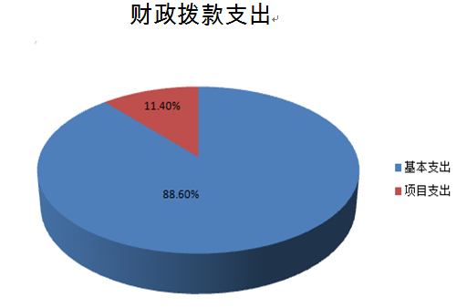

四、财政拨款收入支出决算总体情况说明

**（一）财政拨款收支与2018 年度决算对比情况**

本部门2019年度形成的财政拨款收支均为一般公共预算财政拨款，其中本年收入351.4万元,比2018年度减少37.43万元，降低9.63%，主要是压减机关运行经费，部分经费年底前未支出；本年支出330.43万元，减少33.42万元，降低9.19%，主要是压减机关运行经费，部分经费年底前未支出。

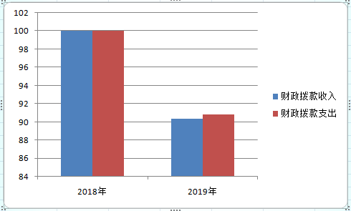

**（二）财政拨款收支与年初预算数对比情况**

本部门2019年度一般公共预算财政拨款收入351.4万元，完成年初预算的103.82%（如图4）,比年初预算增加12.92万元，决算数大于预算数主要原因是本年度有追加项目；本年支出330.43万元，完成年初预算的97.62%,比年初预算减少8.05万元，决算数小于预算数主要原因是主要是压减机关运行经费，部分经费年底前未支出。

1. **财政拨款支出决算结构情况。**

2019 年度财政拨款支出330.43万元，主要用于以下方面一般公共服务（类）支出210.77万元，占63.79%，；社会保障和就业（类）支出102.84万元，占31.12%；卫生健康（类）支出9.4万元，占2.85%；住房保障（类）支出7.41万元，占 2.24%。

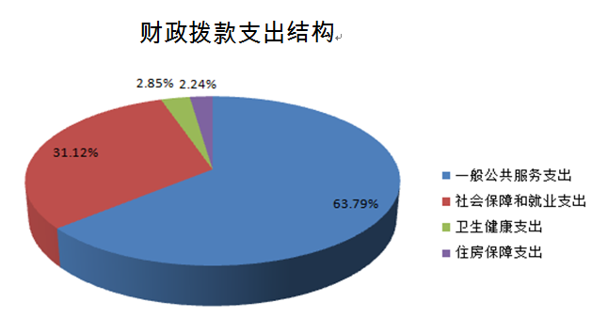

**（四）一般公共预算基本支出决算情况说明**

2019 年度财政拨款基本支出292.75万元，其中：人员经费 273.88万元，主要包括基本工资104.01万元、津贴补贴48.4万元、机关事业单位基本养老保险缴费31.27万元、职工基本医疗保险缴费8.39万元、住房公积金7.41万元、其他社会保障缴费2.43万元、离休费10.67万元、退休费10.59万元、抚恤金47.81万元、生活补助2.9万元；公用经费 18.87万元，主要包括办公费2.15万元、邮电费3.44万元、差旅费0.7万元、公务接待费0.53万元、公务用车运行维护费4.11万元、其他交通费用7万元、其他商品和服务支出0.94万元。

五、一般公共预算“三公” 经费支出决算情况说明

本部门2019年度“三公”经费支出共计5.79万元，完成预算的48.25%,较预算减少6.21万元，降低51.75%，主要是本单位压缩公务用车运行维护费用，缩减公务接待开支；较2018年度增减少8.24万元，降低58.73%，主要公车运行维护费用减少8.03万元。具体情况如下：

**（一）因公出国（境）费支出0万元。**本部门2019年度因公出国（境）团组0个、共0人/参加其他单位组织的因公出国（境）团组0个、共0人/无本单位组织的出国（境）团组。

**（二）公务用车购置及运行维护费支出5.26万元。**本部门2019年度公务用车购置及运行维护费较预算减少2.74万元,主要是本单位未发生公务用车购置及合理安排公务用车；**其中：**

**公务用车购置费：**本部门2019年度公务用车购置量0辆，未发生“公务用车购置”费用。

**公务用车运行维护费：**本部门2019年度单位公务用车保有量4辆。公车运行维护费支出较预算减少2.74万元，主要是严格规范公务用车管理制度，合理安排公务用车。

**（三）公务接待费支出0.53万元。**本部门2019年度公务接待共12批次、110人次。公务接待费支出较预算减少3.47万元，减少86.75%,严格落实中央八项规定实施细则，严格执行财务制度和财经纪律，缩减公务接待开支；较上年度减少0.21万元，减少27.94%,主要是2019年进一步严格落实中央八项规定实施细则，缩减公务接待开支。

六、预算绩效情况说明

**1. 预算绩效管理工作开展情况。**

根据预算绩效管理要求，本部门组织对2019年度一般公共预算项目支出全面开展绩效自评，共涉及项目4个，资金40.9万元，占一般公共预算项目支出总额的63.6%。

**2. 部门决算中项目绩效自评结果。**

本部门在今年部门决算公开中反映预算联网监督及网络运行经费、八届人大三次会议费、调研及培训经费、及人大代表活动经费等4个项目绩效自评结果。

1. 备案审查信息、预算联网监督及网络运行经费项目自评综述：根据年初设定的绩效目标，备案审查信息、预算联网监督及网络运行经费项目绩效自评得分为98分。 全年预算数为7万元，执行数为7万元，完成预算的100%。项目绩效目标完成情况：产出指标、效果指标：“预算联网监督工作完成率、网站和平台维护工作完成率、网站和平台系统完好率”95％以上。满意度指标常委会、机关干部职工和群众满意度95％以上。

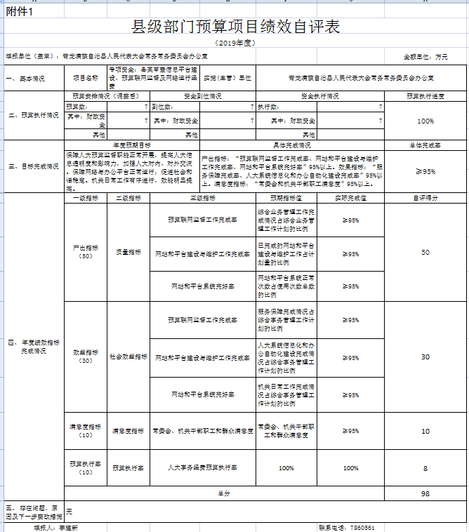

1. 八届人大三次会议项目绩效自评综述：根据年初设定的绩效目标，八届人大三次会议项目绩效自评得分为98分。全年预算数为20万元，执行数为20万元，完成预算的100%。项目绩效目标完成情况：产出指标、效果指标：“政治任务实现率、换届选举工作完成率、会议顺利召开完成率” 95％以上。满意度指标县人大代表和常委会满意度95％以上。

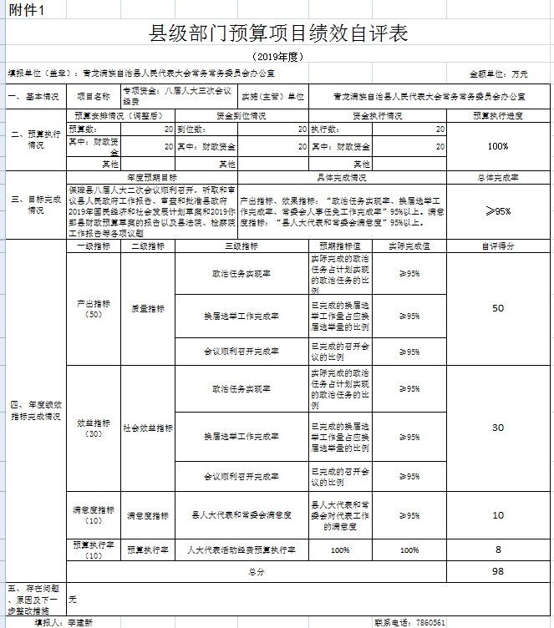

1. 调研及培训经费项目绩效自评综述：根据年初设定的绩效目标，调研及培训经费项目绩效自评得分为98分。全年预算数为2万元，执行数为2万元，完成预算的100%。项目绩效目标完成情况： 产出指标、效果指标：“政治任务实现率、执法调研任务完成率、业务培训任务完成率”95％以上。满意度指标常委会和各机关工委满意度95％以上。

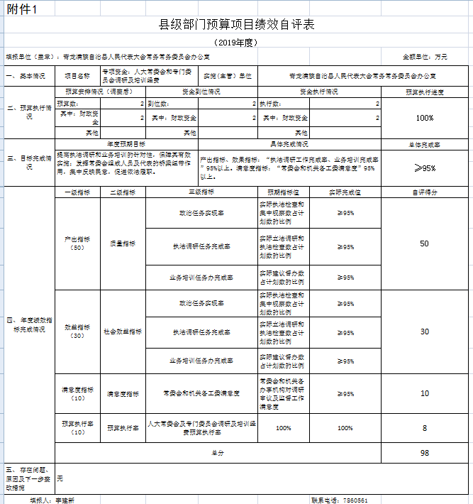

（4）人大代表活动经费项目绩效自评综述：根据年初设定的绩效目标，人大代表活动经费项目绩效自评得分为98分。全年预算数为11.9万元，执行数为11.9万元，完成预算的100%。项目绩效目标完成情况： 产出指标、效果指标：“政治任务实现率、人大代表视察工作完成率、常委会人事任免工作完成率”95％以上。满意度指标常委会和县人大代表满意度95％以上。

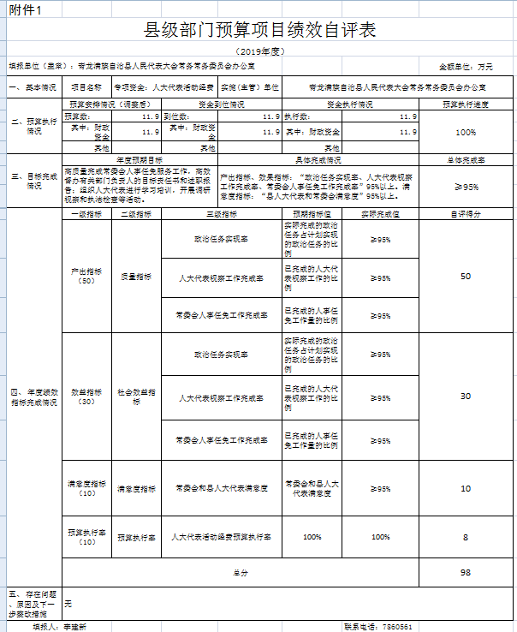

七、其他重要事项的说明

**（一）机关运行经费情况**

本部门2019年度机关运行经费支出18.87万元，比2018年度减少36.1万元，减少65.67%。主要原因是严格落实中央八项规定实施细则，严格执行财务制度和财经纪律，合理安排资金。**（二）政府采购情况**

本部门2019年度政府采购支出总额0万元，从采购类型来看，政府采购货物支出0万元、政府采购工程支出0万元、政府采购服务支出 0万元。授予中小企业合同金0万元，占政府采购支出总额的0%，其中授予小微企业合同金额0万元，占政府采购支出总额的0%。

**（三）国有资产占用情况**

截至2019年12月31日，本部门共有车辆4辆，比上年增加0辆，主要是本部门公务用车。其中，副部（省）级及以上领导用车0辆，主要领导干部用车0辆，机要通信用车0辆，应急保障用车4辆，执法执勤用车0辆，特种专业技术用车0辆，离退休干部用车0辆，其他用车0辆。

单位价值50万元以上通用设备0台（套），与上年持平，单位价值100万元以上专用设备0台（套），与上年持平。

**（四）其他需要说明的情况**

1.本部门2019年度政府性基金预算财政拨款收入支出决算表、国有资本经营预算财政拨款支出决算表无收支及结转结余情况，故政府性基金预算财政拨款收入支出决算表、国有资本经营预算财政拨款支出决算表表以空表列示。

2.由于决算公开表格中金额数值应当保留两位小数，公开数据为四舍五入计算结果，个别数据合计项与分项之和存在小数点后差额，特此说明。

第三部分 相关名词解释

**（一）财政拨款收入：**本年度从本级财政部门取得的财政拨款，包括一般公共预算财政拨款和政府性基金预算财政拨款。

**（二）事业收入：**指事业单位开展专业业务活动及辅助活动所取得的收入。

**（三）其他收入：**指除上述“财政拨款收入”“事业收入”“经营收入”等以外的收入。

**（四）用事业基金弥补收支差额：**指事业单位在用当年的“财政拨款收入”“财政拨款结转和结余资金”“事业收入”“经营收入”“其他收入”不足以安排当年支出的情况下，使用以前年度积累的事业基金（事业单位当年收支相抵后按国家规定提取、用于弥补以后年度收支差额的基金）弥补本年度收支缺口的资金。

**（五）年初结转和结余：**指以前年度尚未完成、结转到本年仍按原规定用途继续使用的资金，或项目已完成等产生的结余资金。

**（六）结余分配：**指事业单位按照事业单位会计制度的规定从非财政补助结余中分配的事业基金和职工福利基金等。

**（七）年末结转和结余：**指单位按有关规定结转到下年或以后年度继续使用的资金，或项目已完成等产生的结余资金。

**（八）基本支出：**填列单位为保障机构正常运转、完成日常工作任务而发生的各项支出。

**（九）项目支出：**填列单位为完成特定的行政工作任务或事业发展目标，在基本支出之外发生的各项支出

**（十）基本建设支出：**填列由本级发展与改革部门集中安排的用于购置固定资产、战略性和应急性储备、土地和无形资产，以及购建基础设施、大型修缮所发生的一般公共预算财政拨款支出，不包括政府性基金、财政专户管理资金以及各类拼盘自筹资金等。

**（十一）其他资本性支出：**填列由各级非发展与改革部门集中安排的用于购置固定资产、战备性和应急性储备、土地和无形资产，以及购建基础设施、大型修缮和财政支持企业更新改造所发生的支出。

**（十二）“三公”经费：**指部门用财政拨款安排的因公出国（境）费、公务用车购置及运行费和公务接待费。其中，因公出国（境）费反映单位公务出国（境）的国际旅费、国外城市间交通费、住宿费、伙食费、培训费、公杂费等支出；公务用车购置及运行费反映单位公务用车购置支出（含车辆购置税、牌照费）及按规定保留的公务用车燃料费、维修费、过桥过路费、保险费、安全奖励费用等支出；公务接待费反映单位按规定开支的各类公务接待（含外宾接待）支出。

**（十三）其他交通费用：**填列单位除公务用车运行维护费以外的其他交通费用。如公务交通补贴、租车费用、出租车费用，飞机、船舶等燃料费、维修费、保险费等。

**（十四）公务用车购置：**填列单位公务用车车辆购置支出（含车辆购置税、牌照费）。

**（十五）其他交通工具购置：**填列单位除公务用车外的其他各类交通工具（如船舶、飞机等）购置支出（含车辆购置税、牌照费）。

**（十六）机关运行经费：**指为保障行政单位（包括参照公务员法管理的事业单位）运行用于购买货物和服务的各项资金，包括办公及印刷费、邮电费、差旅费、会议费、福利费、日常维修费、专用材料以及一般设备购置费、办公用房水电费、办公用房取暖费、办公用房物业管理费、公务用车运行维护费以及其他费用。

**（十七）经费形式:**按照经费来源，可分为财政拨款、财政性资金基本保证、财政性资金定额或定项补助、财政性资金零补助四类。

第四部分

2019年度部门决算报表

详见:青龙满族自治县人大2019年度部门决算公开相关报表(共9张)